NHẬN XÉT CỦA GIÁO VIÊN HƯỚNG DẪN

Trà Vinh, ngày ….. tháng …… năm ……
Giáo viên hướng dẫn
(Ký tên và ghi rõ họ tên)

NHẬN XÉT CỦA THÀNH VIÊN HỘI ĐỒNG

Trà Vinh, ngày ….. tháng …… năm ……
Thành viên hội đồng
(Ký tên và ghi rõ họ tên)

LỜI CẢM ƠN

Trong khoảng thời gian làm đồ án cơ sở ngành, tôi đã nhận được nhiều sự giúp đỡ, đóng góp ý kiến và sự dẫn dắt chỉ bảo nhiệt tình của thầy cô, gia đình và bạn bè.
Tôi xin gửi lời cảm ơn chân thành đến giáo viên hướng dẫn – Nguyễn Hoàng Duy Thiện của Bộ môn Công nghệ thông tin - Trường Đại học Trà Vinh người đã tận tình hướng dẫn, chỉ bảo tôi trong suốt quá trình làm đồ án.
Tôi cũng xin gửi cảm ơn chân thành nhất tới các thầy cô giáo trong Trường Đại học Trà Vinh nói chung, các thầy cô trong Bộ môn Công nghệ thông tin nói riêng đã dạy dỗ cho tôi kiến thức về các môn đại cương cũng như các môn chuyên ngành, giúp tôi có được cơ sở lý thuyết vững vàng và tạo điều kiện giúp đỡ tôi trong suốt quá trình tôi tham gia học tập.
Cuối cùng, tôi xin chân thành cảm ơn gia đình và bạn bè, những người luôn ở bên cạnh đã luôn tạo điều kiện, quan tâm, giúp đỡ, động viên tôi trong suốt quá trình học tập và hoàn thành đồ án cơ sở ngành.
Với điều kiện về thời gian cũng như lượng kiến thức về đề tài rất rộng mà kinh nghiệm còn hạn chế của một sinh viên, đồ án này không thể tránh được những thiếu sót. Tôi rất mong nhận được sự chỉ bảo, đóng góp ý kiến của các thầy cô để tôi có điều kiện bổ sung, nâng cao ý thức của mình, phục vụ tốt hơn công tác thực tế sau này.

MỤC LỤC

CHƯƠNG 1: TỔNG QUAN 13
1.1 Định nghĩa về E-learning 13
1.2 Tìm hiểu về Moodle 13
1.3 Moodle được đánh giá cao trong giáo dục 13
1.4 Mã nguồn mở và miễn phí 13
1.5 Có thể cấu hình và nhiều tính năng 14
1.6 Cộng đồng hỗ trợ toàn cầu 14
CHƯƠNG 2: NGHIÊN CỨU LÝ THUYẾT 15
2.1. Giới thiệu về nền tảng đào tạo trực tuyến Canvas LMS 15
2.1.1. Hệ thống Canvas LMS được các tổ chức giáo dục hàng đầu thế giới lựa chọn 16
2.1.2. Các đơn vị đào tạo trong giáo dục nên áp dụng Canvas LMS 17
2.1.3. Triển khai Canvas LMS trong giáo dục 18
2.1.4. Nhà trường sẽ bắt đầu triển khai sử dụng Canvas như một hệ thống quản lý 18
2.2. Giới thiệu về nền tảng đào tạo trực tuyến Moodle LMS 20
2.2.1. khái niệm Moodle LMS 20
2.2.2. Phần mềm Moodle LMS được sử dụng nhiều nhất 21
2.2.3. Moodle là mã nguồn mở và miễn phí 22
2.2.4. Moodle được hỗ trợ bởi một cộng đồng toàn cầu 22
2.2.5. Moodle có thể cấu hình, linh hoạt và giàu tính năng 22
2.2.6. Các tính năng của phần mềm Moodle 23
CHƯƠNG 3: HIỆN THỰC HÓA NGHIÊN CỨU 25
3.1. Mô tả các bước nghiên cứu đã tiến hành 25
3.2. Thực hiện hoá nghiên cứu 29
3.2.1. Bước 1: Cài net-tools để xem IP 29
3.2.2. Bước 2: Cập nhật hệ thống Moodle 29
3.2.3. Bước 3: Cài gói Apache 30
3.2.4. Bước 4: Xem phiên bản Apache 30
3.2.5. Bước 5: Mở cổng tường lửa 30
3.2.6. Bước 6: Lệnh này được sử dụng để cho phép kết nối đến máy chủ Apache 31
3.2.7. Bước 7: Cấp quyền cho thư mục 31
3.2.8. Bước 8: Mở cấu hình Apache để chỉnh sửa 31
3.2.9. Bước 9: Tải lại cấu hình 31
3.2.10. Bước 10: Quảng lý gói đã cài đặt 32
3.2.11. Bước 11: Đảm bảo các quyền cần thiết để thực hiện 32
3.2.12. Bước 12: Kiểm tra phiên bản 33
3.2.13. Bước 13 Cài đặt các gói 33
3.2.14. Bước 14: Sử dụng để thêm kho phần mềm 34
3.2.15. Bước 15: Cài các phiên bản PHP 34
3.2.16. Bước 16: Dùng để cài đặt một số mô-đun PHP và phần mở rộng 35
3.2.17. Bước 17: Xem phiên bản PHP 35
3.2.18. Bước 18: Chỉnh sửa cấu hình 35
3.2.19. Bước 19: Cài gói các gói Apache2 36
3.2.20. Bước 20: Cung cấp được sử dụng để thực hiện các hành động 37
3.2.21. Bước 21: Tạo ra một liên kết tượng trưng 38
3.2.22. Bước 22: Kích hoạt tệp cấu hình 38
3.2.23. Bước 23: Tải lại cấu hình của máy chủ Web 38
Các bước cài Moodle 38
3.2.24. Bước 1: Dùng lệnh để tạo thư mục Moodle dùng lệnh: 38
3.2.25. Bước 2: Cấp quyền cho thư mục Moodle dùng lệnh: 39
3.2.26. Bước 3: Xem php.ini đang cài ở phiên bản nào dùng lệnh: 39
3.2.27. Bước 4: Tìm kiếm tệp config.php dùng lệnh: 40
3.2.28. Bước 5: Chỉnh sửa cấu hình php.ini dùng lệnh: 40
3.3. Các sản phẩm đã thực hiện 41
3.3.1. Bước 1: Tạo tên và mật khẩu cho trang Website Moodle 41
3.3.2. Bước 2: Đặt tên cho trang Website 42
3.3.3. Bước 3: Khi thực hiện 2 bước trên và bấm tiếp tục sẽ tới trang tạo khoá học 42
3.3.4. Bước 4: Đặt tên cho khoá học kèm theo đó là ID nhấn tiếp tục 43
3.3.5. Bước 5: Vô khoá học và chỉnh cấu hình 43
3.3.6. Bước 6: Vào khoá học vừa tạo 44
3.3.7. Bước 7: Xem khoá học vừa tạo 44
3.3.8. Bước 8: Xem các khoá học có sẵn 45
3.3.9. Bước 9: Xem bảng điều khiển và thới gian lịch 45
3.3.10. Bước 10: Xem các khoá học của tôi 46
3.3.11. Bước 11: Trang quản trị website 46
CHƯƠNG 4: KẾT QUẢ NGHIÊN CỨU 47
CHƯƠNG 5: KẾT LUẬN VÀ HƯỚNG PHÁT TRIỂN 48
DANH MỤC TÀI LIỆU THAM KHẢO 49

DANH MỤC HÌNH ẢNH – BẢNG BIỂU
Danh mục hình ảnh Canvas và Moodle
Hình 2. 1. LMS Canvas 15
Hình 2. 2. Hệ thống LMS Canvas trong giáo dục 15
Hình 2. 3. Các thị trường sử dụng hệ thống Canvas 16
Hình 2. 4. Nền tảng đào tạo trực tuyến Moodle LMS 20
Danh mục hình ảnh cài Lamp
Hình 3. 1. Tải để xem được IP 29
Hình 3. 2. Dùng để cập nhật máy chủ 30
Hình 3. 3. Dùng để tải Apache2 30
Hình 3. 4. Xem phiên bản của Apache2 30
Hình 3. 5. Dùng để mở cổng tường lửa 31
Hình 3. 6. Kết nối dịch vụ Apache 31
Hình 3. 7. Phân quyền cho thư mục 31
Hình 3. 8. Sửa cấu hình cho thư mục Apache2 31
Hình 3. 9. Khởi động lại cho Apache 32
Hình 3. 10. Cài đặt MariaDB thay cho MySQL 32
Hình 3. 11. Đặt mật khẩu cho root 32
Hình 3. 12. Chọn để cài hoặc xoá 33
Hình 3. 13. Kiểm tra phiên bản 33
Hình 3. 14. Cài gói phần mềm 34
Hình 3. 15. Thêm một PPA (Personal Package Archive) 34
Hình 3. 16. Dụng để cài đặt PHP phiên bản 8.1 34
Hình 3. 17. Cài đặt gói phần mềm PHP 35
Hình 3. 18. Xem phiên bản php 35
Hình 3. 19. Chỉnh sửa cấu hình 35
Hình 3. 20. Tạo ra bảng thông tin chi tiết cài đặt php 36
Hình 3. 21. Chọn apache để cài đặt 36
Hình 3. 22. Chọn yes để tiếp tục cài 36
Hình 3. 23. Nhập mật khẩu cho phpMyAdmin 37
Hình 3. 24. Điền lại mật khẩu trên 37
Hình 3. 25. kết nối máy chủ 37
Hình 3. 26. Hiểu thị các quyền của người dùng 37
Hình 3. 27. Dùng để thoát 38
Hình 3. 28. Dùng để tạo liên kết 38
Hình 3. 29. Kích hoạt một tệp cấu hình Apache 38
Hình 3. 30. Khởi động lại máy chủ Web 38
Hình 3. 31. Tạo thư mục Moodledata 39
Hình 3. 32. Cấp quyền cho thư mục Moodle và xem phiên bản php 39
Hình 3. 33. Xem phiên bản và cài đặt 39
Hình 3. 34. Tìm kiếm tệp 40
Hình 3. 35. Chỉnh sửa cấu hình 40
Hình 3. 36. Tạo khoá học 41
Hình 3. 37. Tạo tên cho trang Web 42
Hình 3. 38. Tạo khoá học 42
Hình 3. 39. Đặt tên cho khoá học 43
Hình 3. 40. Chỉnh sửa khoá học 43
Hình 3. 41. khoá học vừa tạo 44
Hình 3. 42. Xem khoá học 44
Hình 3. 43. Xem khoá học có sẵn 45
Hình 3. 44. Xem bảng điều khiển và thời gian lịch 45
Hình 3. 45. Xem khoá học đã tạo 46
Hình 3. 46. Trang quản trị 46

TÓM TẮT ĐỒ ÁN CƠ SỞ NGÀNH

Vấn đề nghiên cứu
Trong giáo dục có nhiều hệ thống quản lý được sử dụng để làm cho khả năng lưu trữ nhanh và đáp ứng nhu cầu cho người dùng là cần phải so sánh ưu và khuyết điểm giữa Canvas và Moodle, đề xuất công cụ triển khai LMS trong giáo dục.
Cách giải quyết vấn đề và một số kết quả đạt được
Giải quyết vấn đề:
Ưu điểm của Canvas LMS:
Canvas rất thân thiện và dễ sử dụng. Nó có thiết kế hiện đại và UI / UX (Giao diện người dùng / Trải nghiệm người dùng) một cách tốt nhất.
Giao diện thuận tiện và gọn gàng, giúp bạn dễ dàng điều hướng.
Canvas có khả năng tích hợp tuyệt vời với các hệ thống khác, giúp dễ dàng thêm nội dung và tài nguyên từ các nguồn khác.
Canvas có khả năng tùy chỉnh cao, vì vậy bạn có thể điều chỉnh nền tảng theo nhu cầu và yêu cầu cụ thể của mình.
Khuyết điểm của Canvas LMS:
Canvas có thể đắt hơn một số nền tảng LMS khác.
Canvas có thể kém linh hoạt hơn so với một số nền tảng khác khi thêm và sửa đổi nội dung.
Ưu điểm của Moodle LMS:
Moodle là một nền tảng mã nguồn mở, vì vậy nó được sử dụng miễn phí.
Moodle rất linh hoạt và có thể dễ dàng tùy chỉnh để đáp ứng nhu cầu và yêu cầu cụ thể của bạn.
Moodle có một loạt các tính năng và chức năng, làm cho nó trở thành một nền tảng LMS rất mạnh mẽ.
Khuyết điểm của Moodle LMS:
Moodle có thể khó sử dụng hơn một số nền tảng khác, do tính linh hoạt và các tùy chọn tùy chỉnh của nó.
Mặc dù mã nguồn mở, nó có một cơ sở mã kế thừa rất lớn, khiến việc duy trì hơi phức tạp.
Moodle có thể không có nhiều tích hợp với các hệ thống khác như một số nền tảng LMS khác.
Moodle có thể khó được cập nhật và bảo trì hơn một số nền tảng LMS khác.
Kết quả:
Triển khai một hệ thống quản lý trong giáo dục, hệ thống quản lý các môn học và các bài tập đáp ứng nhu cầu cho các giáo viên dễ quản lý bài tập các chương trình học tập tiếp vào những tuần sau và học sinh dễ quản lý bài tập giáo viên đã đưa ra.

MỞ ĐẦU
- Lý do chọn đề tài
Giáo dục là vấn đề được quan tâm hàng đầu ở mọi quốc gia trên thế giới. Và việc dạy học luôn được chính phủ cân nhắc và cải cách từng ngày, để phù hợp hơn với trình độ của các cấp học ở Việt Nam hiện nay.
Nhắc tới việc dạy và học không thể không nhắc đến các công cụ - là một công cụ hỗ trợ đắc lực cho việc giảng dạy của giảng viên. Hiện nay với sự phát triển của công nghệ, nhiều giảng viên đã lựa chọn cho mình những giáo án điện tử thật đặc sắc, nhằm nâng cao khả năng sáng tạo và giúp học viên có thể tiếp thu bài học dễ dàng hơn.
Tuy nhiên, ở Bộ môn Công nghệ thông tin với đặc thù riêng là kỹ năng thực hành trên máy vi tính, cùng với độ chính xác cao thì giáo án điện tử cũng phải có sự thay đổi cho phù hợp. Do đó, khái niệm về dạy học trực tuyến ra đời nhằm đáp ứng nhu cầu ngày càng cao của giáo viên cũng như học viên. Moodle là một trong những mã nguồn mở miễn phí tốt nhất trợ giúp đắc lực cho việc dạy học trực truyến hiện nay. Với hệ thống này, ta có thể tạo nên một website dạy học trực tuyến, cho phép sinh viên và giảng viên có thể tương tác với nhau thông qua môi trường Internet cũng như mạng nội bộ.
Đó cũng là lý do tôi chọn đề tài “So sánh LMS Canvas với Moodle và đề xuất triển khai hệ thống hỗ trợ học tập trực tuyến” - do thầy Nguyễn Hoàng Duy Thiện hướng dẫn.
Tôi xin chân thành cảm ơn thầy đã tận tình hướng dẫn cho tôi trong thời gian vừa qua.
- Mục đích của đề tài
Giúp giáo viên có thể sử dụng thành thạo một số tính năng của hệ thống Elearning Moodle và quản lý khoá học trực tuyến cho học sinh sinh viên dễ kiểm tra bài tập của mình trong các môn học.
- Đối tượng nghiên cứu
Sử dụng phần mềm hệ thống Moodle để triển khai hệ thống hỗ học tập trực tuyến cho các học sinh, sinh viên và bao gồm nhiều lĩnh vực trong xã hội.
Hệ thống Moodle phiên bản 4.3
- Phạm vi nghiên cứu
Nghiên cứu về phần mềm LMS Canvas với Moodle để triển khai hệ thống hỗ trợ học tập trực tuyến trong giáo dục giúp giáo viên có thể tự mình tạo và quản lý khoá học trực tuyến.

CHƯƠNG 1: TỔNG QUAN

  - Định nghĩa về E-learning
E-learning hay học tập trực tuyến là phương pháp học tập và đào tạo dựa trên nền tảng kỹ thuật số. Các giảng viên, học viên đều có thể tham gia học và đào tạo bằng hệ thống E-Learning trên các thiết bị như máy tính, máy tính bảng, điện thoại thông minh có kết nối Internet.
Điều này giúp người dùng dễ dàng học mọi lúc, mọi nơi, thông qua nền tảng E-Learning giáo viên có thể trực tiếp giảng dạy cho học viên bằng video, hình ảnh, âm thanh sống động. Học viên có thể theo dõi các bài giảng theo hình thức Online hoặc Offline, có thể Livestream tương tác, thảo luận với giáo viên và bạn bè, thực hiện các bài kiểm tra,...[8].
  - Tìm hiểu về Moodle
Moodle là một hệ thống đào tạo trực tuyến và quản lý học tập hoàn toàn miễn phí với mã nguồn mở dành riêng cho hoạt động online. Đây là phần mềm học tập được sử dụng rộng rãi và ưa chuộng tại nhiều quốc gia trên thế giới với hơn sau mươi tám triệu người dùng và hơn năm năm nghìn website được triển khai và hoạt động.
Bởi phần mềm này vô cùng linh hoạt, thân thiện và phù hợp với tất cả các loại hình tổ chức. Bên cạnh đó, Moodle còn được nhiều nhóm đối tượng ngoài ngành giáo dục áp dụng với mục đích mở rộng kinh doanh và đào tạo nội bộ.
  - Moodle được đánh giá cao trong giáo dục
Khi tìm hiểu thuật ngữ Moodle là gì thì các doanh nghiệp đều đánh giá cao hệ thống đào tạo trực tuyến này. Bởi những lợi ích mà nó mang đến cho doanh nghiệp có thể thấy được dễ dàng như sau.
  - Mã nguồn mở và miễn phí
Bản thân Moodle là một phần mềm mã nguồn mở miễn phí được Giấy phép Public GNU phân phối. Điều này được hiểu đơn giản là người dùng hoặc các tổ chức có quyền tự do triển khai, nghiên cứu, sửa đổi và chia sẻ các phần mềm đào tạo trực tuyến để mọi nhu cầu riêng đều được đáp ứng.
Các chủ sở hữu Moodle có thể thuê lập trình để tuỳ biến Moodle hoặc lựa chọn Moodle hỗ trợ hoàn toàn.
  - Có thể cấu hình và nhiều tính năng
Các tổ chức, doanh nghiệp đều ưa chuộng và đánh giá hệ thống đào tạo trực tuyến Moodle rất cao bởi khả năng cấu hình linh hoạt và có chứa nhiều tính năng.
Moodle còn cho phép bạn xây dựng và cấu hình Moodle với hàng trăm plugin Moodle để nó hoạt động theo đúng những gì mà bạn mong muốn.
  - Cộng đồng hỗ trợ toàn cầu
Moodle được coi là hệ thống đào tạo trực tuyến tốt nhất hiện nay. Bởi vì nó được một cộng đồng các nhà phát triển trên toàn cầu hỗ trợ và liên tục cập nhật để trải nghiệm người dùng được tốt hơn.
Hơn nữa, Hệ thống đào tạo trực tuyến Moodle này còn cho phép người dùng có khả năng theo dõi sự thay đổi của mã nguồn để truy cập và sửa đổi giúp Moodle trở nên an toàn hơn.
Ngoài ra, Moodle có vô số các tài nguyên học tập giúp kết nối những người dùng Moodle với nhau trong các diễn đàn để trao đổi và thảo luận về đáp án của các câu hỏi [1].

CHƯƠNG 2: NGHIÊN CỨU LÝ THUYẾT

2.1. Giới thiệu về nền tảng đào tạo trực tuyến Canvas LMS



Hình 2. 1. LMS Canvas

LMS viết tắt của Leaning Management System- Hệ thống quản trị bài giảng. là phần mềm dùng để quản lý, lập tài liệu, theo dõi, báo cáo và cung cấp các khóa học, chương trình giáo dục và đào tạo cho người dùng một cách tự động hoá. LMS được thiết kế để phục vụ nhiều đối tượng khác nhau trong nhà trường bao gồm: quản lý nhà trường, giáo viên và học sinh [3].
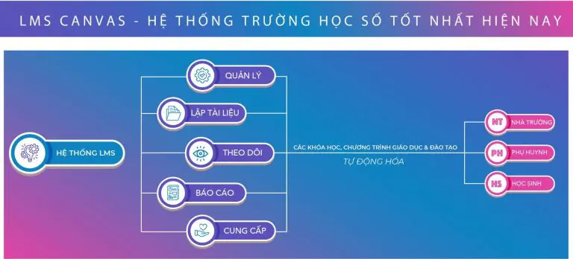
Hình 2. 2. Hệ thống LMS Canvas trong giáo dục

Canvas LMS hiện nay được xếp hạng đứng đầu trong các nền tảng đào tạo trực tuyến và đang được sử dụng rộng rãi trên thế giới.
Tại thời điểm hiện tại Canvas đang được xếp hạng số 1 trong các nền tảng LMS.
Tại Mỹ, Canvas được sử dụng rất rộng rãi:

Hình 2. 3. Các thị trường sử dụng hệ thống Canvas

Trên toàn cầu, Canvas được sử dụng rất rộng rãi, được sử dụng ở trên 5000 tổ chức giáo dục lớn và trên 70 quốc gia.

2.1.1. Hệ thống Canvas LMS được các tổ chức giáo dục hàng đầu thế giới lựa chọn
Thứ nhất, tính ổn định.
Sau khi cài xong Canvas, công việc của nhà trường sẽ bao gồm duy nhất việc thanh toán phí server hàng tháng. Hệ thống chạy cực kỳ ổn định. Người dùng không phải lo sửa lỗi như các hệ thống khác. Nền tảng Canvas đáp ứng nhu cầu khách truy cập đồng thời từ thấp đến cao. Người dùng không phải lo khi trường có hàng nghìn hay chục nghìn học viên.
Thứ hai, quản lý theo kiểu phân tầng.
Quản lý phân tầng rất thuận tiện cho việc quản lý. Ban giám hiệu có thể theo dõi và giám sát tất cả bài giảng của các phòng ban, khoa, bộ môn, giảng viên và cả chất lượng học của học viên. Hệ thống cũng có các chức năng tạo các báo cáo để nhà trường sử dụng trong quá trình đào tạo học viên.
Thứ ba, khả năng tích hợp các phần mềm hỗ trợ học tập khác nhau trực tiếp vào hệ thống
Một số công cụ trực tuyến được thiết kế để chạy ngay trên Canvas mà giáo viên có thể sử dụng:
+ Công cụ tạo ngân hàng câu hỏi dùng AI: giảng viên có thể sử dụng lại các đề thi đã được soạn trước dưới định dạng docx, pdf, bao gồm cả công thức toán, lý hóa, hình vẽ……. Công cụ này sẽ tự động chuyển đổi đề thi sang định dạng của hệ thống LMS, tiết kiệm thời gian tạo đề kiểm tra cho giáo viên.
+ Công cụ giám sát thi “Proctoring” tạo giám thị ảo trực tiếp trong thi học sinh.
+ Công cụ Flipgrid cho phép học viên nộp bài tập dưới hình thức Video
Hệ thống cũng có một kho thư viện riêng tên là EduApp bao gồm rất nhiều công cụ giảng viên có thể tự sắm và cài riêng cho mình
Thứ tư, công cụ “Outcome”- Chỉ tiêu học tập
Đây là công cụ có ở Canvas và được đánh giá cao. Nó cho phép giảng viên thiết kế các “chỉ tiêu” mà học viên phải đáp ứng theo khung năng lực do giáo viên đề ra, các chỉ tiêu này sẽ được hệ thống tự động đánh giá dựa trên thành tích các bài kiểm tra và điểm danh của học viên trong quá trình tham gia khóa học.

2.1.2. Các đơn vị đào tạo trong giáo dục nên áp dụng Canvas LMS
Canvas được thiết kế để dùng phù hợp cho các cơ sở đào tạo:
+ Các trường đại học (High Education).
+ Khối các trường nghề (Vocational School)
+ Khối phổ thông (K12).
+ Doanh nghiệp đào tạo nội bộ.
Canvas thiết kế sẵn các giao diện (Theme) cho các khối đào tạo trên. Người dùng chỉ cần chọn giao diện phù hợp là được [2].
Ưu điểm của việc thiết kế trên Canvas:
Dễ sử dụng và không cần kỹ năng đồ họa chuyên sâu: Một trong những ưu điểm lớn nhất của Canvas là giao diện dễ sử dụng và thân thiện với người dùng. Người dùng không cần có kiến thức chuyên sâu về đồ họa để sử dụng Canvas và tạo ra các thiết kế đẹp mắt. Các công cụ kéo và thả cùng với các mẫu thiết kế sẵn có giúp người dùng dễ dàng tạo ra nội dung hấp dẫn và chuyên nghiệp.
Cung cấp nhiều tùy chọn thiết kế và tài nguyên: Canvas cung cấp một thư viện lớn các mẫu thiết kế, hình ảnh, biểu đồ và biểu đồ để người dùng có thể tạo ra nội dung đa dạng và phong phú. Các mẫu thiết kế có sẵn trên Canva giúp tiết kiệm thời gian và tăng tính nhất quán của các thiết kế trên các dự án khác nhau.
Tích hợp sẵn các công cụ tối ưu hóa hình ảnh: Canvas cung cấp các công cụ tối ưu hóa hình ảnh như cắt, điều chỉnh kích thước và tùy chỉnh độ phân giải. Điều này giúp người dùng tạo ra hình ảnh tối ưu cho các mục đích trực tuyến, bao gồm tốc độ tải trang và hiển thị chính xác trên các thiết bị khác nhau.
Nhược điểm khi thiết kế trên Canvas
Giới hạn trong việc tùy chỉnh: Mặc dù Canvas cung cấp nhiều mẫu thiết kế và tài nguyên sẵn có, nhưng việc tùy chỉnh và điều chỉnh chi tiết cụ thể của thiết kế có thể bị giới hạn. Các tính năng phức tạp hơn, chẳng hạn như tạo ra các hiệu ứng đặc biệt hoặc vẽ các yếu tố phức tạp, có thể không thể thực hiện hoặc hạn chế trên Canvas.
Không đáp ứng hoàn toàn cho các dự án chuyên nghiệp: Mặc dù Canvas là một công cụ mạnh mẽ cho việc thiết kế đồ họa trực tuyến, nhưng nó có thể không đáp ứng hoàn toàn các yêu cầu và tiêu chuẩn của các dự án thiết kế chuyên nghiệp. Đối với những dự án phức tạp hơn hoặc yêu cầu tùy chỉnh cao, sẽ cần sử dụng các công cụ và phần mềm đồ họa chuyên nghiệp khác [6].

2.1.3. Triển khai Canvas LMS trong giáo dục
Rất nhiều trường hiện nay chưa có hệ thống LMS. Đa số mới dùng các công cụ giảng dạy như Zoom, Google Meet, MS Team………
Việc giảng dạy này mới chỉ đáp ứng kết nối một giảng viên với một lớp. Nhà trường không thể hoặc rất khó quản lý nội dung và chất lượng giảng dạy.
Khi áp dụng Canvas LMS nhà thường sẽ thấy ngay hiệu quả:
+ Quản lý nội dung giảng dạy toàn trường
+ Tiết kiệm thời gian giảng dạy trực tiếp cho giảng viên.
+ Học viên chủ động đăng nhập vào hệ thống LMS tự học, làm bài.

2.1.4. Nhà trường sẽ bắt đầu triển khai sử dụng Canvas như một hệ thống quản lý
Việc sử dụng Canvas khá đơn giản, các trường có thể thực hiện theo trình tự sau:
+ Ban giám hiệu: thiết lập sơ đồ quản lý từ trên xuống dưới. Cấp trên sẽ quản lí toàn bộ hoạt động cấp dưới.
+ Giảng viên: chỉ cần hai mươi phút để giảng viên xem các video hướng dẫn tạo bài giảng do công ty thiết kế sẵn. Tham khảo các video đó tại đây https://edunow.vn/huong-dan-nhanh-giang-vien/
+ Học viên: nhà trường có thể nhập danh sách hàng nghìn học viên vào hệ thống để tạo tài khoản một cách nhanh chóng, bên cạnh đó hệ thống cũng cho phép học viên tự đăng ký. Học viên đăng nhập và tham gia học, làm bài tập, bài thi và làm việc nhóm.

2.2. Giới thiệu về nền tảng đào tạo trực tuyến Moodle LMS


Hình 2. 4. Nền tảng đào tạo trực tuyến Moodle LMS

Moodle (viết tắt của Modular Object-Oriented Dynamic Learning Environment) là một phần mềm nền cho một hệ quản trị đào tạo (LMS). Moodle được sáng lập năm 1999 bởi Martin Dougiamas, người tiếp tục điều hành và phát triển chính của dự án.

2.2.1. khái niệm Moodle LMS
Moodle LMS là hệ thống quản lý học tập phổ biến nhất và được sử dụng nhiều nhất trên thế giới. Bởi vì Hệ thống quản lý học tập Moodle mã nguồn mở, linh hoạt và miễn phí để tải xuống làm giải pháp quản lý học tập. Moodle là một nền tảng eLearning thân thiện người dùng phục vụ nhu cầu học tập và đào tạo của mọi người từ tất cả các loại tổ chức.
Moodle được Martin Dougiamas phát triển vào năm 2002, Moodle bắt nguồn từ một nền tảng cung cấp cho các nhà giáo dục một công nghệ hỗ trợ việc học trực tuyến trong môi trường nhân, thúc đẩy sự tương tác, yêu cầu và cộng tác. Trong các trang Moodle riêng hoặc mở (các nhà giáo dục, giảng viên và nhà tuyển dụng có thể tạo và cung cấp các khóa học trực tuyến học viên, khán giả tương ứng có thể đáp ứng và vượt mục tiêu học tập của họ.
Ngày nay, Moodle được sử dụng bởi các tổ chức thuộc mọi đối tượng trong các lĩnh vực ngoài giáo dục. Phổ biến nhất, Moodle được sử dụng bởi các doanh nghiệp, tập đoàn, bệnh viện và cả tổ chức phi lợi nhuận để học tập trực tuyến, đào tạo, thậm chí trong một số trường hợp mở rộng quy trình kinh doanh. Dưới đây là danh sách ngắn gọn về mọi thứ đã thấy Moodle đang được sử dụng cho:
- Đào tạo quy trình giáo dục cho phù hợp, mô tả quy trình tổ chức, triển khai và quản lý các hoạt động giáo dục sử dụng các công nghệ trực tuyến
- Giới thiệu và đào tạo nội dung liên quan đến quá trình học trực tuyến
- Đào tạo và quản lý dựa trên năng lực và trong các mục tiêu học tập được xác định dựa trên năng lực cần thiết để đạt được thành công trong công việc hoặc nhiệm vụ
- Đào tạo an toàn nơi làm việc là một phần trong việc đảm bảo môi trường làm việc an toàn và lành mạnh
- Học tập trực tuyến giúp học sinh, sinh viên tham gia các khoá học và làm bài tập nộp bài tập một cách thuận tiện
- Quá trình tuyển dụng và phỏng vấn cho phép doanh nghiệp tạo và quản lý các khóa học, bài kiểm tra, và các hoạt động khác nhằm đánh giá năng lực của ứng viên
- Phát triển khóa học trực tuyến Moodle cho phép tạo và quán lý các khoá học
- Ra mắt sản phẩm và dịch vụ điều này có thể bao gồm việc tạo các khóa học hoặc mô-đun học tập để giới thiệu sản phẩm hoặc dịch vụ mới, cung cấp đào tạo cho nhân viên về cách sử dụng hoặc bán sản phẩm hoặc dịch vụ, hoặc cung cấp thông tin cho khách hàng và người dùng
- Cộng đồng chuyên môn và cộng đồng thực hành, cộng đồng chuyên là một nhóm người dùng có chung mục tiêu và lợi ích họ cùng nhau làm việc và học hỏi, người dùng cộng đồng thực hành là những thành viên của một tổ chức làm việc cùng nhau để phổ biến kiến thức trong cộng đồng [4].

2.2.2. Phần mềm Moodle LMS được sử dụng nhiều nhất
Với sáu mươi tám triệu người dùng trên toàn thế giới Moodle đã mang hệ thống quản lý học tập được sử dụng rộng rãi nhất (LMS) đến các tổ chức thuộc mọi đối tượng. Nhưng Moodle không phải là LMS tốt nhất thế giới chỉ vì nó được sử dụng rộng rãi Moodle là LMS tốt nhất thế giới vì nó là cung cấp giao diện người dùng thân thiện, có thể cấu hình phổ biến linh hoạt và giàu tính năng hỗ trợ, trên hết đó là Moodle cung cấp miễn phí.

2.2.3. Moodle là mã nguồn mở và miễn phí
Bản thân Moodle LMS là miễn phí, bởi vì nó là một phần mềm nguồn mở được phân phối theo Giấy phép Public GNU. Trong thuật ngữ “Modular Object-Oriented Dynamic Learning Environment”, là một hệ thống quản lý học tập (Learning Management System - LMS), điều này có nghĩa là người dùng và tổ chức có quyền tự do chạy, nghiên cứu, chia sẻ và sửa đổi phần mềm để đáp ứng nhu cầu riêng của họ. Trong khi một số chủ sở hữu trang web Moodle chọn hỗ trợ hoàn toàn Moodle, những người khác thuê lập trình viên về tuỳ biến lại Moodle.

2.2.4. Moodle được hỗ trợ bởi một cộng đồng toàn cầu
Một trong những lý do tại sao Moodle là LMS tốt nhất thế giới là bởi vì nó được hỗ trợ bởi một cộng đồng các nhà phát triển toàn cầu. Một lợi ích lớn của phần mềm nguồn mở là mã mở cho phép mọi người theo dõi sự thay đổi của mã nguồn đó. Điều này có nghĩa là các nhà phát triển từ khắp nơi trên thế giới có thể truy cập mã nguồn và sửa đổi nó để nó an toàn hơn. Lợi ích của việc này là Moodle liên tục được cập nhật bởi những người hiểu những gì người dùng cần để có trải nghiệm người dùng tốt hơn.
Lợi ích cuối cùng của việc sử dụng Moodle là có vô số tài nguyên học tập. Trong Diễn đàn cộng đồng của Moodle, người dùng có khả năng kết nối với những người dùng Moodle khác và tìm câu trả lời cho câu hỏi của các người tham gia. Với 144 triệu bài đăng trên diễn đàn và 72 triệu tài nguyên học tập Moodle, ít khi có câu hỏi nào về Moodle mà không có được trả lời!

2.2.5. Moodle có thể cấu hình, linh hoạt và giàu tính năng
Lý do hàng đầu khác tại sao các tổ chức yêu Moodle chủ yếu là vì nó có thể cấu hình, linh hoạt và giàu tính năng. Ngoài việc có thể sửa đổi mã nguồn mở của Moodle, có hàng trăm Plugin Moodle cho phép bạn cấu hình và xây dựng Moodle để nó thực hiện theo cách mà người dùng mong muốn.
Với hơn 500 plugin Moodle được phát triển bởi cộng đồng toàn cầu, người học, người quản lý và quản trị viên. Người dùng có cơ hội phát triển Moodle trong một môi trường làm cho việc học hấp dẫn và vui vẻ hơn nhiều.
Ưu điểm
Là hệ thống quản lý học tập mã nguồn mở, Moodle có nhiều ưu điểm nổi bật như:
Tính mở, hệ thống đồ sộ với nhiều module chức năng: Với mã nguồn mở, người dùng có quyền truy cập vào mã nguồn của Moodle, tùy chỉnh và mở rộng các tính năng theo nhu cầu của mình. Điều này giúp tạo ra một môi trường học tập linh hoạt và đáp ứng được nhiều yêu cầu đa dạng.
Miễn phí và dễ dàng cài đặt: Do là một phần mềm mã nguồn mở, người dùng không phải trả bất kỳ chi phí nào để sử dụng Moodle. Hơn nữa, quá trình cài đặt và triển khai Moodle cũng khá đơn giản và có hướng dẫn rõ ràng, giúp người dùng tiết kiệm thời gian và công sức trong việc triển khai hệ thống.
Cộng đồng lớn, nguồn tài nguyên phong phú: Cộng đồng người dùng và nhà phát triển Moodle trên toàn cầu đóng góp vào việc tạo ra các tài nguyên học tập, mẫu khóa học, bài giảng, và các Module mở rộng. Điều này giúp người dùng dễ dàng tìm thấy và sử dụng các tài liệu học tập phong phú và đa dạng.
Nhược điểm
Tuy nhiên, bên cạnh những ưu điểm, Moodle cũng sở hữu một vài nhược điểm nhất định:
Giao diện: cơ bản cổ điển, được thiết kế theo dạng block và chứa nhiều text. Đôi khi trong đơn giản và ít thẩm mỹ hơn so với một số LMS khác có giao diện hiện đại hơn.
Việc tuỳ biến phải dựa trên nền tảng có sẵn: Mặc dù người dùng có thể tùy chỉnh và mở rộng các tính năng, nhưng việc tuỳ biến phải dựa trên nền tảng có sẵn của Moodle, điều này khó đáp ứng đối với một số nghiệp vụ đào tạo riêng của các đơn vị [7].

2.2.6. Các tính năng của phần mềm Moodle
Moodle cung cấp nhiều tính năng thân thiện, hữu ích cho người dùng như:
- Giao diện hiện đại, trực quan và dễ sử dụng.
- Cho phép cá nhân hóa trang Tổng quan.
- Có tính năng tích hợp tất cả lịch đào tạo.
- Cho phép quản lý tệp tin dễ dàng, thuận tiện.
- Trình soạn văn bản dễ sử dụng, giản đơn và trực quan.
- Có chức năng theo dõi tiến độ.
- Tính năng thông báo sự kiện.
- Website được thiết kế linh hoạt, dễ dàng tùy chỉnh bố cục.
- Hỗ trợ đa ngôn ngữ.
- Cho phép tạo nhiều khóa học, và sao lưu dễ dàng.
- Cung cấp tính năng quản lý người dùng, quản lý nhóm.
- Hỗ trợ nhiều tiêu chuẩn mở.
- Quản lý plugin dễ dàng.
- Khả năng tương tác cao.
- Có chức năng đăng ký hàng loạt, và xác thực an toàn.
- Thường xuyên cập nhật bảo mật.
- Cung cấp báo cáo chi tiết và có nhật ký báo cáo.
- Hỗ trợ nhúng tài nguyên bên ngoài.
- Cho phép tích hợp đa phương tiện.
- Hỗ trợ đánh dấu trong dòng, ngang hàng, quy trình làm việc.
- Đánh dấu theo năng lực.
- Tính năng tự đánh giá [5].

CHƯƠNG 3: HIỆN THỰC HÓA NGHIÊN CỨU

Mô tả các bước nghiên cứu đã tiến hành
Cài đặt LAMP Stack trên Ubuntu
Bước 1: SSH vào máy chủ và cập nhật hệ thống
Việc đầu tiên chúng ta cần làm là cài SSH hoặc truy cập VPS hoặc máy chủ của của người dùng trên Linux với quyền root trước
Sau khi đã cài SSH thành công vào máy chủ, tiến hành cập nhật các gói (Package) đã được cài đặt trên hệ thống Ubuntu bằng lệnh:
sudo apt update -y && apt upgrade -y
Bước 2: Cài đặt Web Server Apache
Máy chủ web Apache là một trong những máy chủ web phổ biến nhất trên thế giới và được sử dụng rộng rãi trong một thời gian dài, điều này khiến cho Apache trở thành một lựa chọn mặc định tuyệt vời để lưu trữ một Website. Vì Apache có sẵn trong kho lưu trữ của Ubuntu 22.04 , nên người dùng chỉ cần cài đặt bằng lệnh Apt Install.
Cài đặt Apache2 và Apache2-utils để tích hợp một số tiện ích cho Apache HTTP
sudo apt install -y apache2
Một số lệnh quản lý Apache:
systemctl start apache2 (Khởi động dịch vụ Apache)
systemctl stop apache2 (Dừng dịch vụ Apache)
systemctl reload apache2 (Tải lại dịch vụ Apache)
systemctl restart apache2 (Khởi động lại dịch vụ Apache:)
systemctl enable apache2 (Thiết lập Apache khởi động cùng hệ thống)
systemctl disable apache2 (Vô hiệu hoá Apache khởi động cùng hệ thống )
systemctl status apache2 (Xem trạng thái dịch vụ Apache)
Kiểm tra phiên bản (Version) của Apache dùng lệnh:
apache2 -v
Kiểm tra hoạt động Apache:
Bây giờ hãy ra trình duyệt và truy cập bằng IP máy chủ của mình để kiểm tra. Nếu hiển thị trang Apache2 Default là thành công.
Mở Port 80 (HTTP) với tường lửa
Mở Port 80 theo lệnh bên dưới:
Với iptables dùng lệnh:
sudo iptables -I INPUT -p tcp --dport 80 -j ACCEPT
Với Firewall UFW dùng lệnh:
sudo ufw allow 'Apache'
Phân quyền lại owner
Bạn cần phân quyền owner thành www-data (Apache User) cho Document root của Apache với lệnh dưới. Vì mặc định Owner sẽ để là root dùng lệnh.
sudo chown www-data:www-data /var/www/html/ -R
Xử lý lỗi (nếu có)
Nếu các bạn nhận được thông báo tương tự bên dưới.
sudo nano /etc/apache2/apache2.conf
Và thêm nội dung bên dưới vào và Save lại.
ServerName 127.0.0.1
Sau đó tải lại Apache với lệnh:
systemctl reload apache2
Bước 3: Cài đặt MariaDB
Database Server MariaDB là bản thay thế cho MySQL. Nó được phát triển bởi các thành viên cũ của nhóm MySQL. Bạn sử dụng các lệnh dưới để cài đặt MariaDB trên Ubuntu 22.04.
Cài đặt MariaDB Database Server
sudo apt install -y mariadb-server mariadb-client
Một số lệnh quản lý MariaDB:
systemctl start mariadb (Khởi động dịch vụ mariadb)
systemctl stop mariadb (Dừng dịch vụ mariadb)
systemctl restart mariadb (Khởi động lại dịch vụ mariadb)
systemctl enable mariadb (Thiết lập mariadb khởi động cùng hệ thống)
systemctl disable mariadb (Vô hiệu hoá mariadb khởi động cùng hệ thống )
systemctl status mariadb (Xem trạng thái dịch vụ mariadb)
Thiết lập nâng cao cho Mariadb
Cài đặt mật khẩu root cho Mariadb và thiết lập một số tùy chỉnh khác với lệnh:
sudo mysql_secure_installation
Enter current password for root (Enter For None): Nhấn Enter OK, successfully used password, moving on...
Switch to unix_socket authentication [Y/n] n ... skipping.
Change the root password? [Y/n] Y (Nhấn Y để tạo pass root mới)
New password: Nhập passwd root
Re-enternew password: Nhập lại passwd root
Password updated successf ully! Reloading privilege tables.. ... Success!
Remove anonymous users? [Y/n] Y ... Success!
Disallow root login remotely? [Y/n] Y ... Success!
Remove test database and access to it? [Y/n] Y
Reload privilege tables now? [Y/n] Y
Kiểm tra phiên bản (version) của Mariadb dùng lệnh:
mariadb –version
Bước 4: Cài đặt PHP
Phiên bản PHP 8.1 là phiên bản mới nhất của PHP , nó có hiệu suất cao vượt trội hơn các phiên bản. Do đó sẽ thực hiện cài đặt PHP 8.1 và một số modules PHP cần thiết.
Thêm gói PPA (Ondrej/Php) để cài đặt PHP 8.1 và các Modules cần thiết cho Apache dùng lệnh:
sudo apt install software-properties-common
sudo add-apt-repository ppa:ondrej/php
sudo apt install -y php8.1 libapache2-mod-php8.1
sudo apt install php-net-ldap2 php-net-ldap3 php-imagick php8.1-common php8.1-gd php8.1-imap php8.1-mysql php8.1-curl php8.1-zip php8.1-xml php8.1-mbstring php8.1-bz2 php8.1-intl php8.1-gmp php8.1-redis
Kiểm tra phiên bản (Version) của PHP.
php -v
Kiểm tra hoạt động
Để kiểm tra các PHP với máy chủ Apache, cần tạo một info.php tại Document root của Apache với lệnh bên dưới dùng lệnh:
sudo nano /var/www/html/info.php
Nhập nội dung bên dưới và save lại.
<?
phpphpinfo();
?>
Tiếp đó cần truy cập vào trình duyệt và truy cập theo đường dẫn: http://IP_Server/info.php để kiểm tra.
Bước 5: Cài đặt phpMyAdmin
phpMyAdmin là ứng dụng dùng để quản lý cơ sở dữ liệu dưới dạng giao diện, thông qua phpMyAdmin sẽ giúp quản lý các Database trực quan hơn. Để cài đặt người cài hãy thực hiện như sau:
Cài đặt phpMyAdmin
sudo apt install -y phpmyadmin
Tiếp đến bạn chọn Apache2 và nhấn Enter
Tại giao diện tiếp theo, hãy chọn Yes để cấu hình cơ sở dữ liệu cho phpMyAdmin với Dbconfig-common.
Bây giờ phải tạo mật khẩu mới cho user phpMyAdmin và nhấn nút Tab để chuyển sang OK và nhấn Enter.
Tiếp tục nhập lại mật khẩu và nhấn nút Tab để chuyển sang OK và nhấn Enter.
Thêm các đặc quyền cho user phpMyAdmin
sudo mysql -u root
show grants for phpmyadmin@localhost;
exit;
Cấu hình để truy câp phpMyAdmin
Sau khi cài đặt phpMyAdmin, bạn cần cấu hình nó với Apache để có thể truy cập vào giao diện Web.
sudo ln -s /etc/phpmyadmin/apache.conf /etc/apache2/conf-available/phpmyadmin.conf
sudo a2enconf phpmyadmin.conf
sudo systemctl reload apache2
kiểm tra hoạt động phpMyAdmin Sau khi cấu hình xong, các bạn vào trình duyệt và truy cập theo đường dẫn http://IP_Server/phpmyadmin để truy cập phpMyAdmin.
Như vậy cài đặt LAMP Stack trên Ubuntu 22.04 hoàn tất. Việc sử dụng LAMP Stack sẽ giúp các máy chủ của các bạn hoạt động nhẹ nhàng và có sức chịu tải tốt hơn. Với LAMP Stack nó là một giải pháp khá phù hợp với các máy chủ có cấu hình tài nguyên CPU/RAM thấp.

Thực hiện hoá nghiên cứu
Các bước thực hiện cài LAMP Stack trên Ubuntu và phpMyAdmin để cài đặt cần thực hiện những các bước sao.

Bước 1: Cài net-tools để xem IP
Lệnh: sudo apt install net-tools
Gói net-tools chứa một số công cụ hữu ích để quản lý và kiểm tra mạng trên hệ thống Linux.
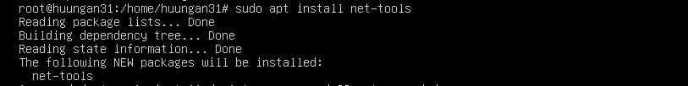
Hình 3. 1. Tải để xem được IP

Bước 2: Cập nhật hệ thống Moodle
Lệnh: sudo apt update -y && apt upgrade -y
Được sử dụng để cập nhật và nâng cấp các gói phần mềm trên hệ thống Linux sử dụng hệ thống quản lý gói APT (Advanced Package Tool).
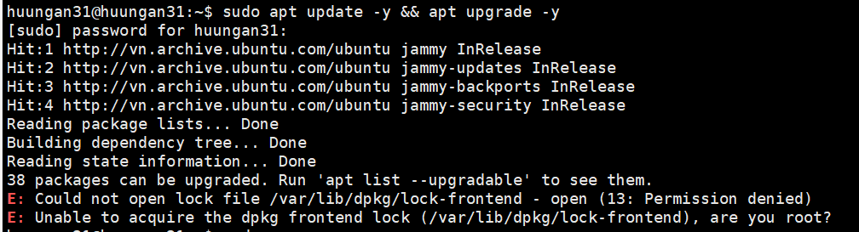
Hình 3. 2. Dùng để cập nhật máy chủ

Bước 3: Cài gói Apache
Lệnh: sudo apt install -y apache2
Được sử dụng để cài đặt máy chủ web Apache trên hệ thống Linux sử dụng hệ thống quản lý gói APT.
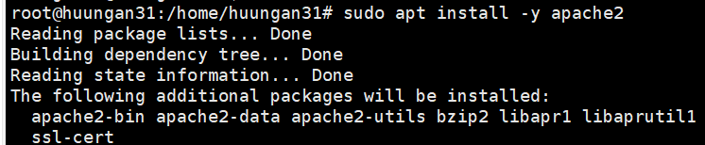
Hình 3. 3. Dùng để tải Apache2

Bước 4: Xem phiên bản Apache
Lệnh: apache2 -v
Được sử dụng để hiển thị phiên bản của máy chủ web Apache trên hệ thống.
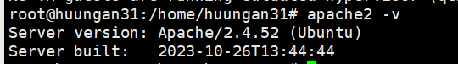
Hình 3. 4. Xem phiên bản của Apache2

Bước 5: Mở cổng tường lửa
Lệnh: sudo iptables -I INPUT -p tcp --dport 80 -j ACCEPT
Lệnh này là mở cổng 80 trên máy chủ của bạn để cho phép kết nối đến dịch vụ web (HTTP).
Hình 3. 5. Dùng để mở cổng tường lửa

Bước 6: Lệnh này được sử dụng để cho phép kết nối đến máy chủ Apache
Lệnh: sudo ufw allow 'Apache'
Được sử dụng để mở tường lửa cho dịch vụ Apache trên máy chủ sử dụng Uncomplicated Firewall (UFW).
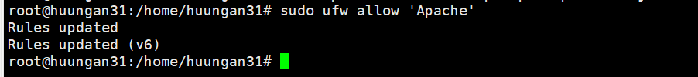
Hình 3. 6. Kết nối dịch vụ Apache

Bước 7: Cấp quyền cho thư mục
Lệnh: sudo chown www-data:www-data /var/www/html/ -R
Được sử dụng để thay đổi chủ sở hữu (owner) và nhóm (group) của thư mục `/var/www/html/` và tất cả các tệp con bên trong.
Hình 3. 7. Phân quyền cho thư mục

Bước 8: Mở cấu hình Apache để chỉnh sửa
Lệnh: sudo nano /etc/apache2/apache2.conf
Được sử dụng để mở tệp cấu hình chính của máy chủ web Apache trên hệ thống Linux bằng trình soạn thảo văn bản Nano với quyền root.
Hình 3. 8. Sửa cấu hình cho thư mục Apache2

Bước 9: Tải lại cấu hình
Lệnh: systemctl reload apache2
được sử dụng để yêu cầu máy chủ Apache2 tải cấu hình mà không làm gián đoạn các kết nối đang hoạt động.
Hình 3. 9. Khởi động lại cho Apache

Bước 10: Quảng lý gói đã cài đặt
Lệnh: sudo apt install -y mariadb-server mariadb-client
Được sử dụng để cài đặt MariaDB, một hệ quản trị cơ sở dữ liệu (DBMS) mã nguồn mở, trên hệ thống Linux sử dụng gói quản lý gói APT.
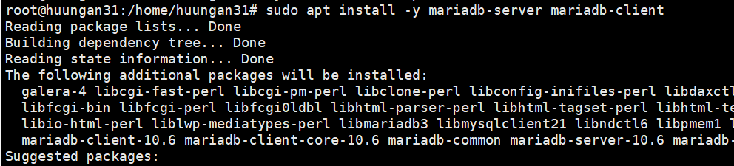
Hình 3. 10. Cài đặt MariaDB thay cho MySQL

Bước 11: Đảm bảo các quyền cần thiết để thực hiện
Lệnh: sudo mysql_secure_installation
Được sử dụng để tăng cường bảo mật cho hệ thống cơ sở dữ liệu MariaDB sau khi bạn đã cài đặt.
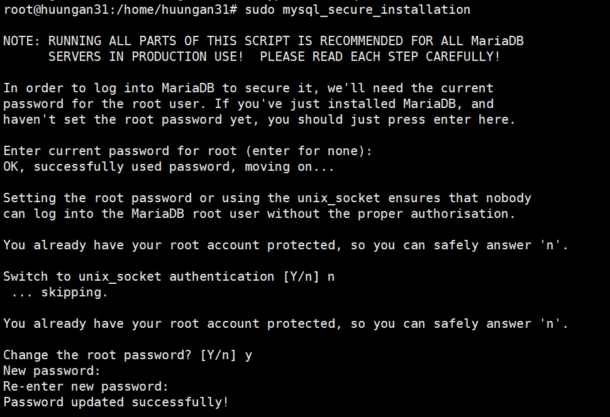
Hình 3. 11. Đặt mật khẩu cho root
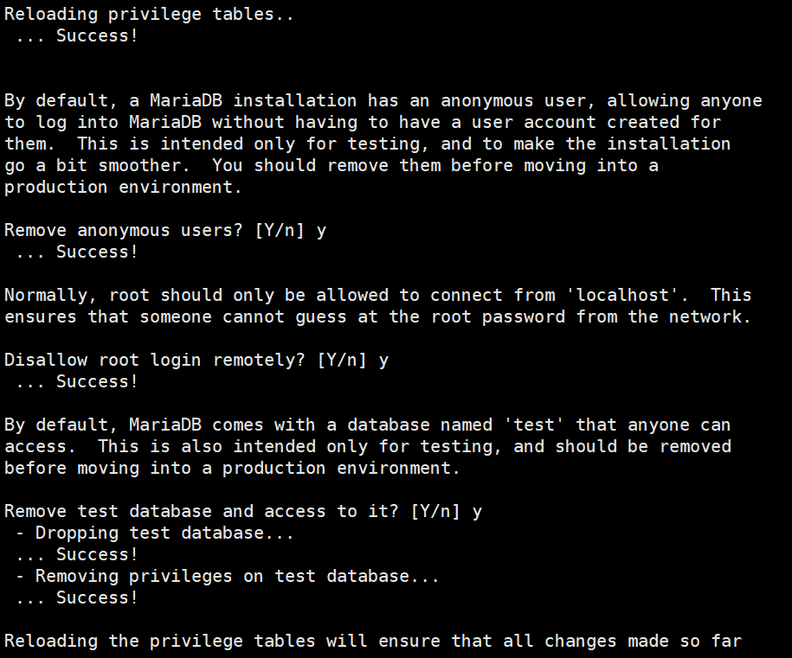
Hình 3. 12. Chọn để cài hoặc xoá

Bước 12: Kiểm tra phiên bản
Lệnh: mariadb –version
Để kiểm tra phiên bản của MariaDB trên hệ thống.
Hình 3. 13. Kiểm tra phiên bản

Bước 13 Cài đặt các gói
Lệnh: sudo apt install software-properties-common
Được sử dụng để cài đặt gói phần mềm `software-properties-common` trên hệ thống dựa trên Debian hoặc Ubuntu. Gói này cung cấp các tiện ích hỗ trợ cho quản lý và thêm các kho lưu trữ (repositories) phần mềm trên hệ thống.
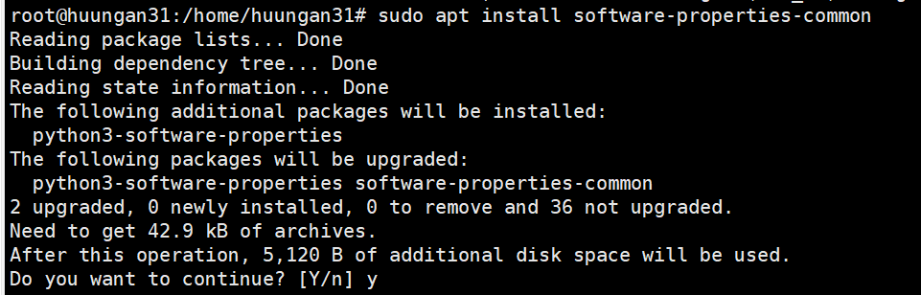
Hình 3. 14. Cài gói phần mềm

Bước 14: Sử dụng để thêm kho phần mềm
Lệnh: sudo add-apt-repository ppa:ondrej/php
Được sử dụng để thêm một kho lưu trữ (PPA - Personal Package Archive) vào danh sách các nguồn phần mềm trên hệ thống.
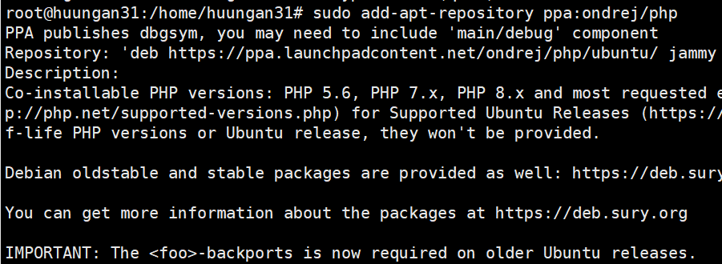
Hình 3. 15. Thêm một PPA (Personal Package Archive)

Bước 15: Cài các phiên bản PHP
Lệnh: sudo apt install -y php8.1 libapache2-mod-php8.1
Được sử dụng để cài đặt PHP phiên bản 8.1 và module Apache cần thiết để tích hợp PHP với máy chủ web Apache trên hệ thống.
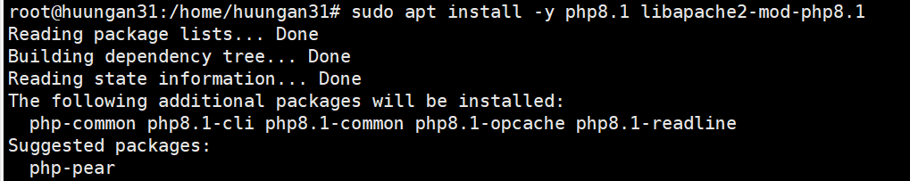
Hình 3. 16. Dụng để cài đặt PHP phiên bản 8.1

Bước 16: Dùng để cài đặt một số mô-đun PHP và phần mở rộng
Lệnh: sudo apt install php-net-ldap2 php-net-ldap3 php-imagick php8.1-common php8.1-gd php8.1-imap php8.1-mysql php8.1-curl php8.1-zip php8.1-xml php8.1-mbstring php8.1-bz2 php8.1-intl php8.1-gmp php8.1-redis
Được sử dụng để cài đặt một loạt các gói PHP và phụ thuộc liên quan trên hệ thống sử dụng gói quản lý APT.
Hình 3. 17. Cài đặt gói phần mềm PHP

Bước 17: Xem phiên bản PHP
Lệnh: php -v
Được sử dụng để hiển thị phiên bản của PHP trên hệ thống
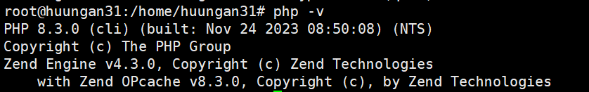
Hình 3. 18. Xem phiên bản php

Bước 18: Chỉnh sửa cấu hình
Lệnh: sudo nano /var/www/html/info.php
Được sử dụng để tạo hoặc mở tệp tin info.php bằng trình soạn thảo văn bản Nano với quyền root.
Hình 3. 19. Chỉnh sửa cấu hình
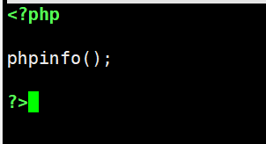
Hình 3. 20. Tạo ra bảng thông tin chi tiết cài đặt php

Bước 19: Cài gói các gói Apache2
Lệnh: sudo apt install -y phpmyadmin
Được sử dụng để cài đặt phpMyAdmin trên hệ thống.
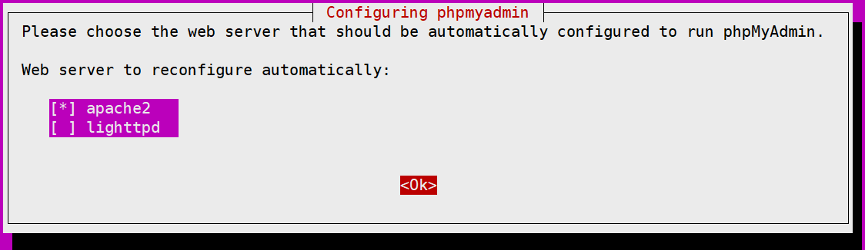
Hình 3. 21. Chọn apache để cài đặt

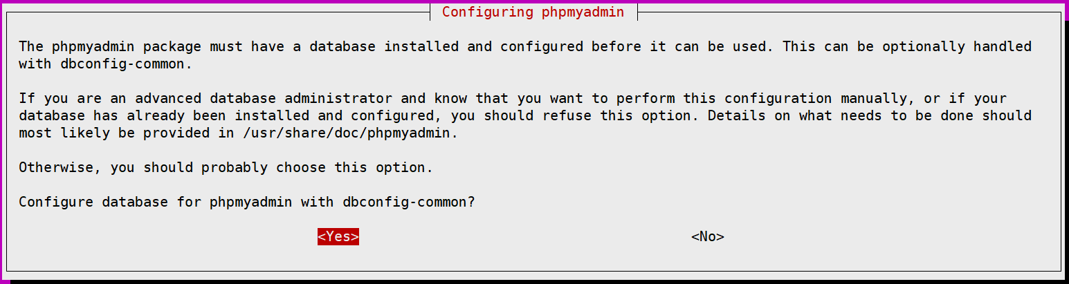
Hình 3. 22. Chọn yes để tiếp tục cài

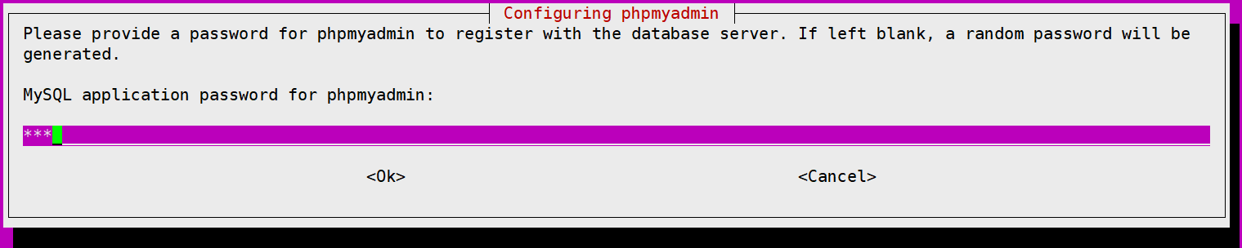
Hình 3. 23. Nhập mật khẩu cho phpMyAdmin

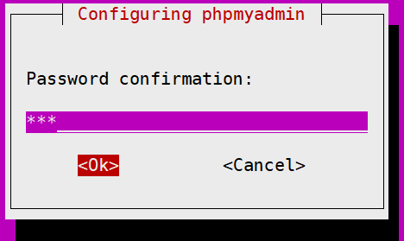
Hình 3. 24. Điền lại mật khẩu trên

Bước 20: Cung cấp được sử dụng để thực hiện các hành động
Lệnh: sudo mysql -u root
show grants for phpmyadmin@localhost;
exit;
Mở máy chủ MySQL với tài khoản người dùng "root". Cần quyền quản trị để thực hiện các thao tác quản lý trên cơ sở dữ liệu.
Hiển thị các quyền (privileges) mà người dùng "phpmyadmin" có trên máy chủ MySQL khi kết nối từ "localhost".
Dùng để thoát.
Hình 3. 25. kết nối máy chủ
Hình 3. 26. Hiểu thị các quyền của người dùng
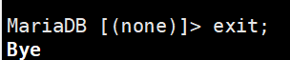
Hình 3. 27. Dùng để thoát

Bước 21: Tạo ra một liên kết tượng trưng
Lệnh: sudo ln -s /etc/phpmyadmin/apache.conf /etc/apache2/conf-available/phpmyadmin.conf
Được sử dụng để tạo một liên kết tượng trưng (symbolic link) từ tệp cấu hình của phpMyAdmin đến thư mục cấu hình của Apache trên hệ thống sử dụng gói quản lý APT.
Hình 3. 28. Dùng để tạo liên kết

Bước 22: Kích hoạt tệp cấu hình
Lệnh: sudo a2enconf phpmyadmin.conf
Được sử dụng để kích hoạt một tệp cấu hình (configuration file) cho Apache trên hệ thống sử dụng gói quản lý APT.
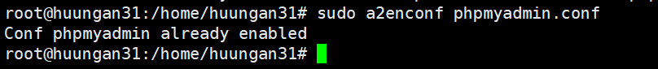
Hình 3. 29. Kích hoạt một tệp cấu hình Apache

Bước 23: Tải lại cấu hình của máy chủ Web
Lệnh: sudo systemctl reload apache2cài PHPmyAdmin
Được sử dụng để tái tải cấu hình của máy chủ web Apache sau khi thực hiện các thay đổi.
Hình 3. 30. Khởi động lại máy chủ Web

Các bước cài Moodle

3.2.24. Bước 1: Dùng lệnh để tạo thư mục Moodle dùng lệnh:
mkdir moodledata
được sử dụng để tạo một thư mục mới với tên là "moodledata". Mục đích chính của lệnh `mkdir` là tạo thư mục mới trong hệ thống tệp và thư mục.
Hình 3. 31. Tạo thư mục Moodledata

3.2.25. Bước 2: Cấp quyền cho thư mục Moodle dùng lệnh:
Sudo chown -R www-data:www-data /var/www/html/moodle
Được sử dụng để thay đổi chủ sở hữu và nhóm của thư mục và tất cả các tệp con bên trong thư mục Moodle thành `www-data:www-data`.
Xem phiên bản php dùng lệnh:
php -v
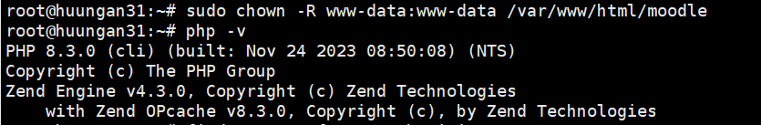
Hình 3. 32. Cấp quyền cho thư mục Moodle và xem phiên bản php

3.2.26. Bước 3: Xem php.ini đang cài ở phiên bản nào dùng lệnh:
find / -type f -name php.ini
Được sử dụng để tìm kiếm tất cả các tệp tin có tên là "php.ini" trên hệ thống tệp và thư mục Linux.
Thì thấy php.ini đang cài ở phiên bản 8.1 và cài php dùng lệnh:
sudo apt install php libapache2-mod-php php-mysql
Được sử dụng để cài đặt các thành phần cơ bản của PHP và Apache trên hệ thống.
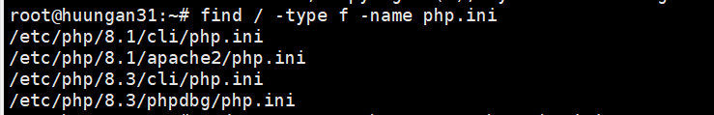
Hình 3. 33. Xem phiên bản và cài đặt

3.2.27. Bước 4: Tìm kiếm tệp config.php dùng lệnh:
find / -type f -name config.php
Được sử dụng để tìm kiếm tất cả các tệp tin có tên là "config.php" trên hệ thống tệp và thư mục Linux.
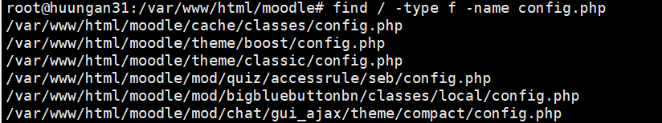
Hình 3. 34. Tìm kiếm tệp

3.2.28. Bước 5: Chỉnh sửa cấu hình php.ini dùng lệnh:
sudo nano /etc/php/8.1/apache2/php.ini
Mở tệp cấu hình cho PHP phiên bản 8.1 khi chạy trên máy chủ web Apache (Apache2) bằng trình soạn thảo văn bản Nano với quyền root.
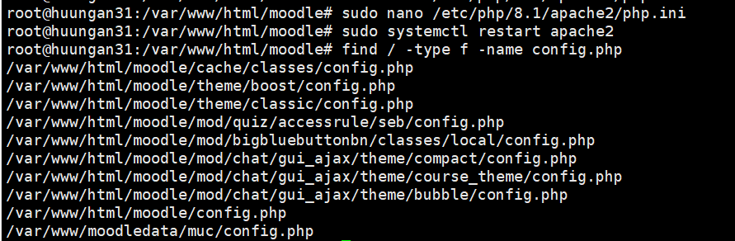
Hình 3. 35. Chỉnh sửa cấu hình

Các sản phẩm đã thực hiện

Bước 1: Tạo tên và mật khẩu cho trang Website Moodle
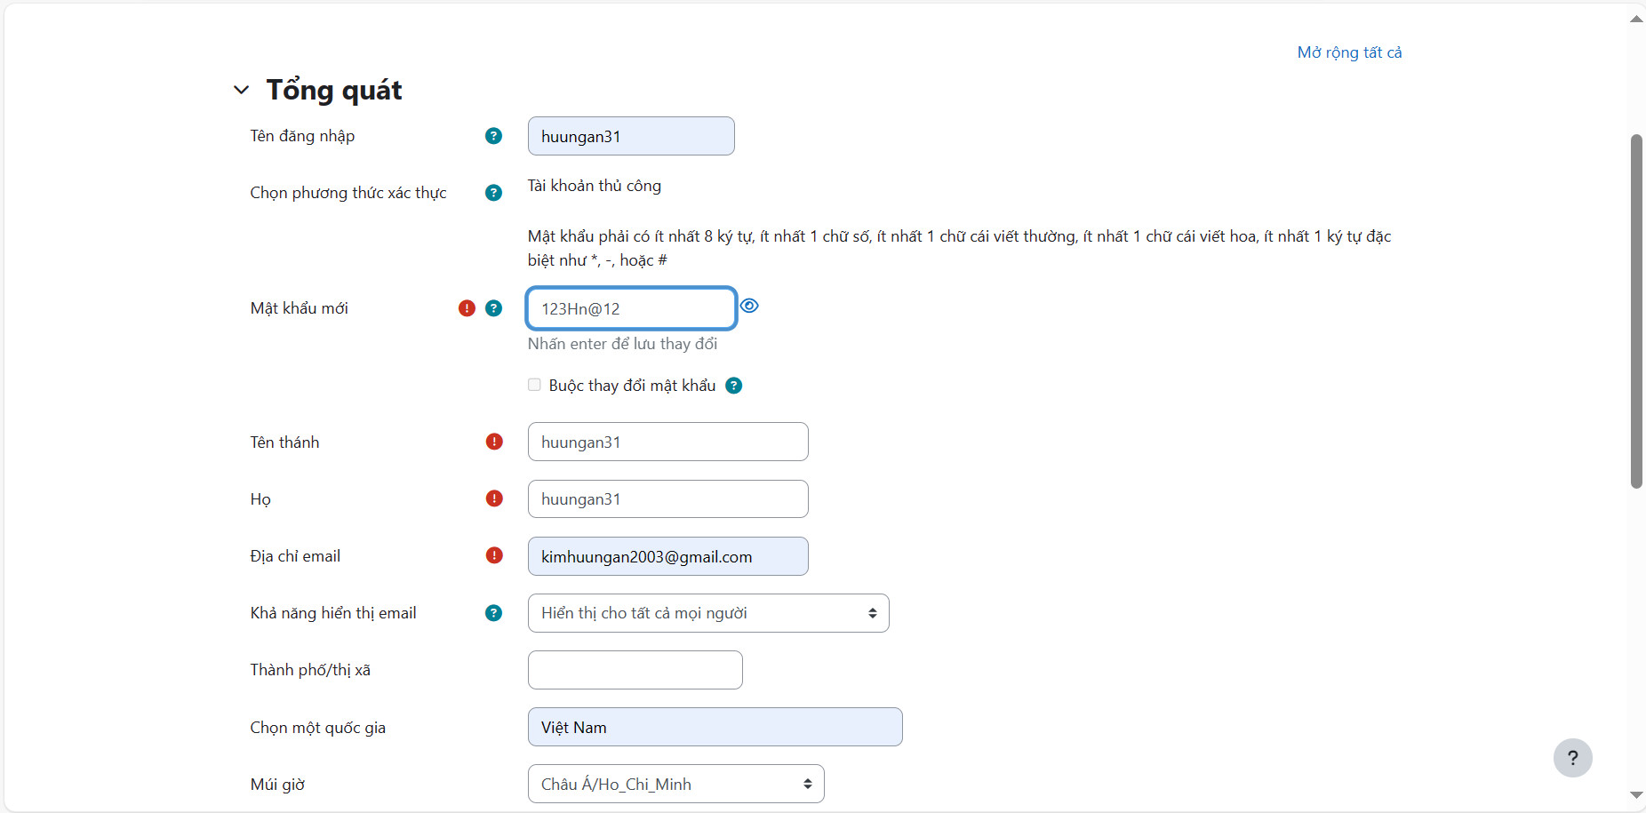
Hình 3. 36. Tạo khoá học

Bước 2: Đặt tên cho trang Website
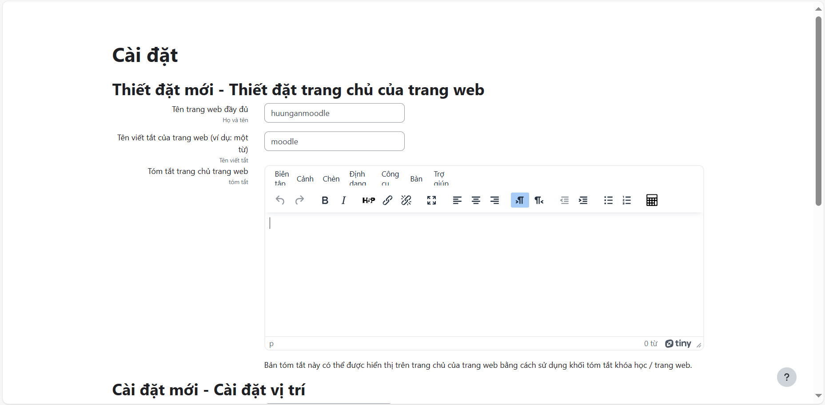
Hình 3. 37. Tạo tên cho trang Web

Bước 3: Khi thực hiện 2 bước trên và bấm tiếp tục sẽ tới trang tạo khoá học
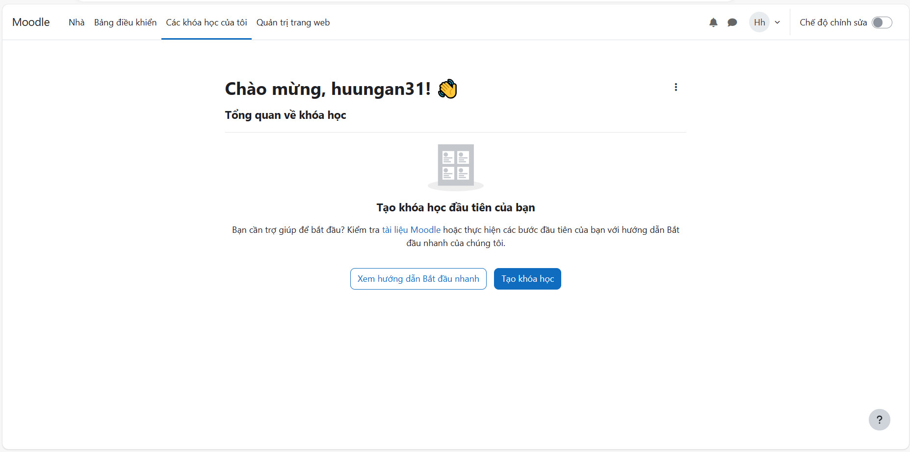
Hình 3. 38. Tạo khoá học

Bước 4: Đặt tên cho khoá học kèm theo đó là ID nhấn tiếp tục
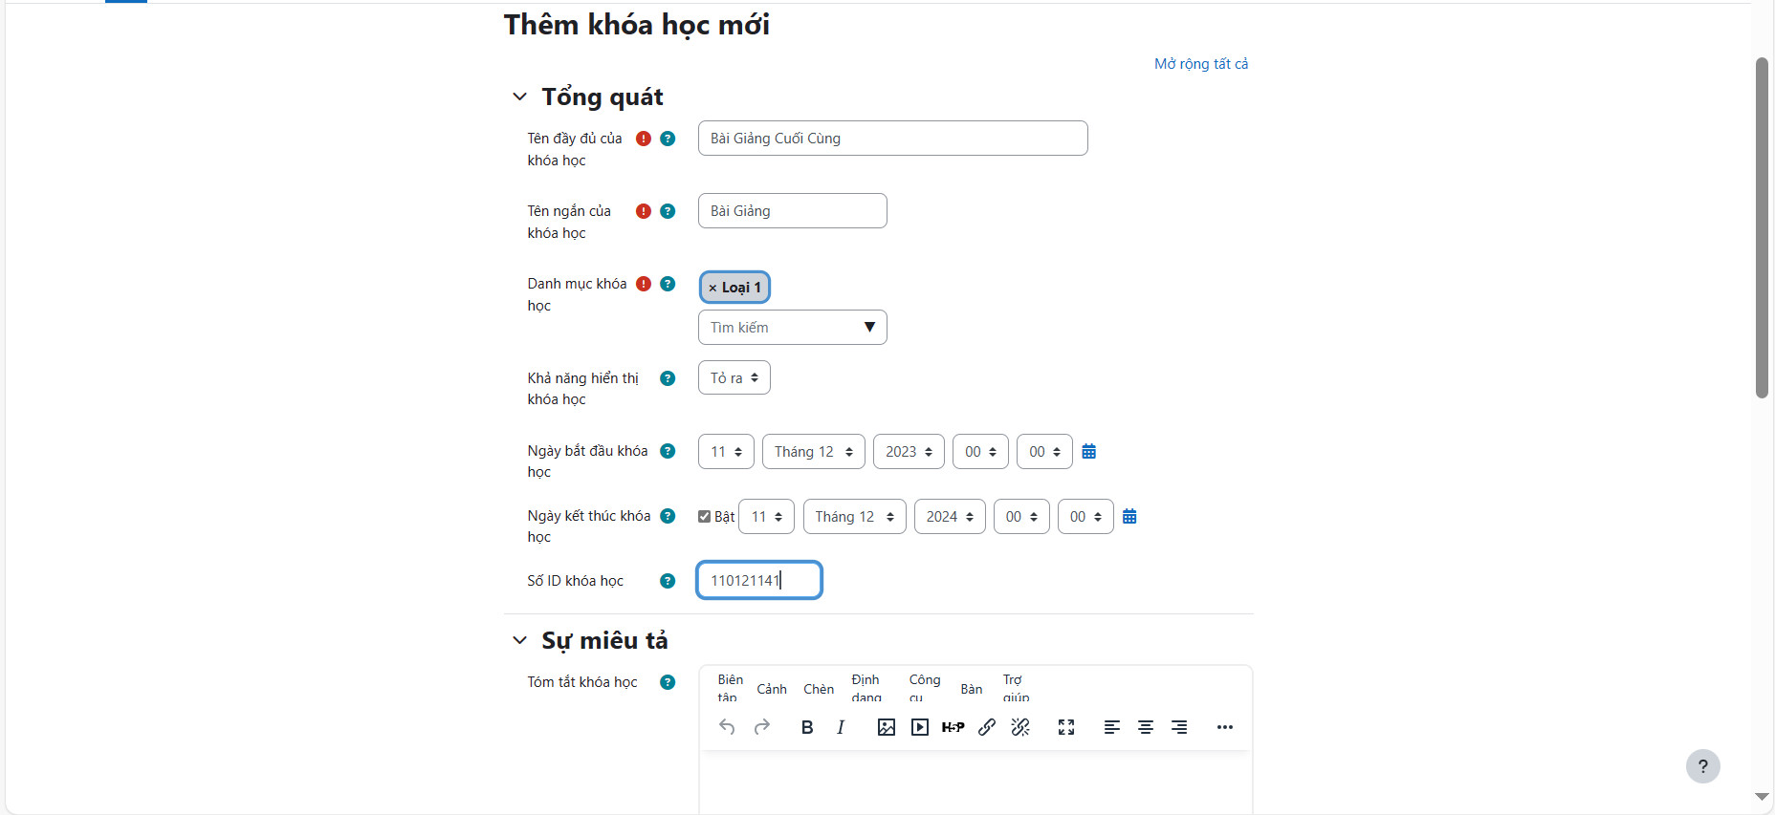
Hình 3. 39. Đặt tên cho khoá học

Bước 5: Vô khoá học và chỉnh cấu hình
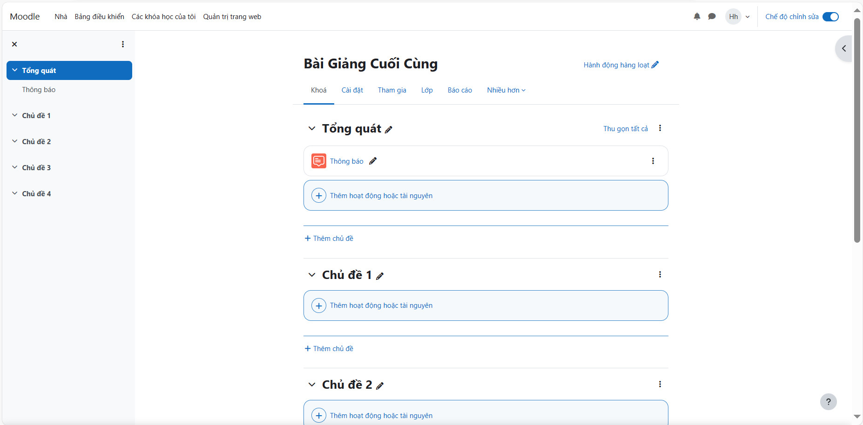
Hình 3. 40. Chỉnh sửa khoá học

Bước 6: Vào khoá học vừa tạo
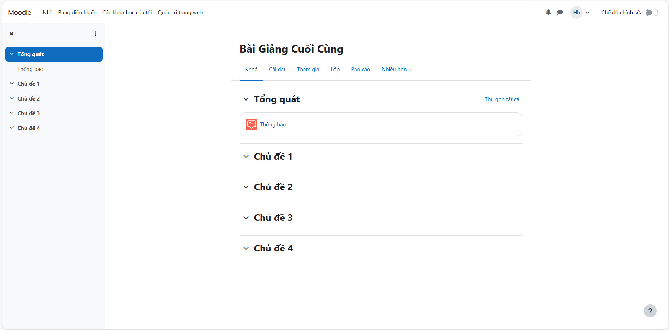
Hình 3. 41. khoá học vừa tạo

Bước 7: Xem khoá học vừa tạo
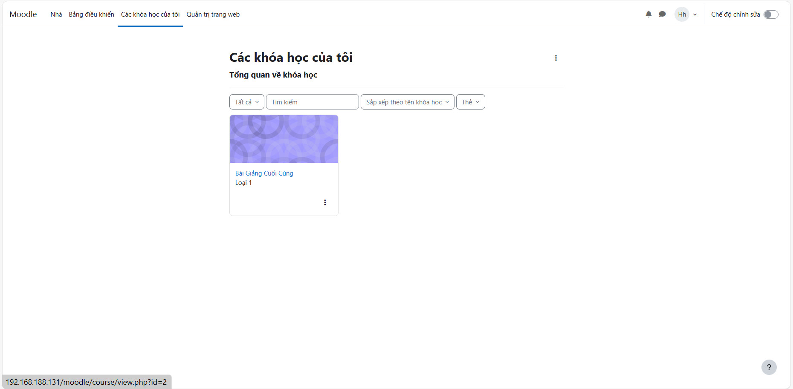
Hình 3. 42. Xem khoá học

Bước 8: Xem các khoá học có sẵn
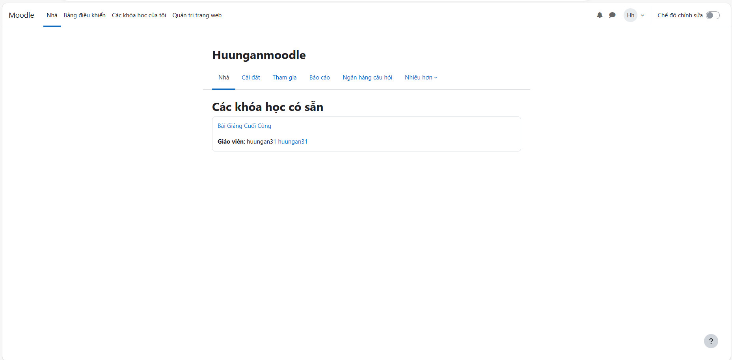
Hình 3. 43. Xem khoá học có sẵn

Bước 9: Xem bảng điều khiển và thới gian lịch
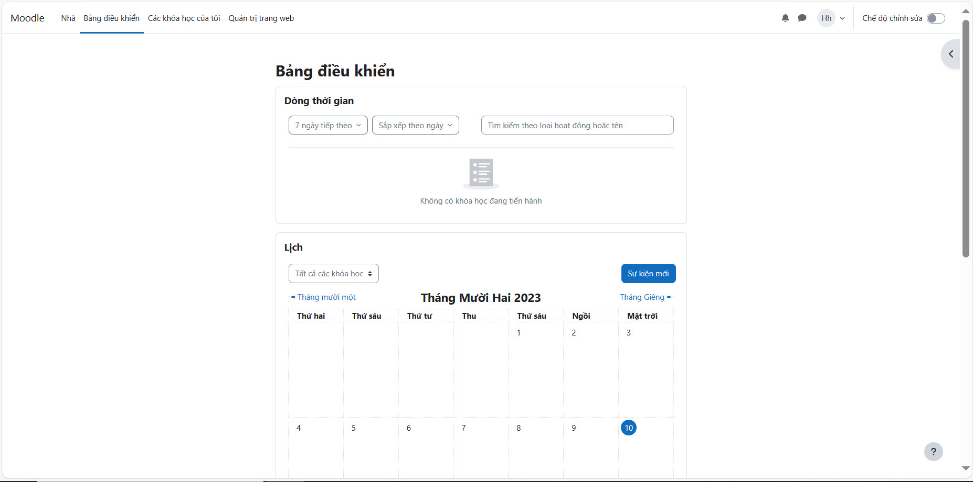
Hình 3. 44. Xem bảng điều khiển và thời gian lịch

Bước 10: Xem các khoá học của tôi
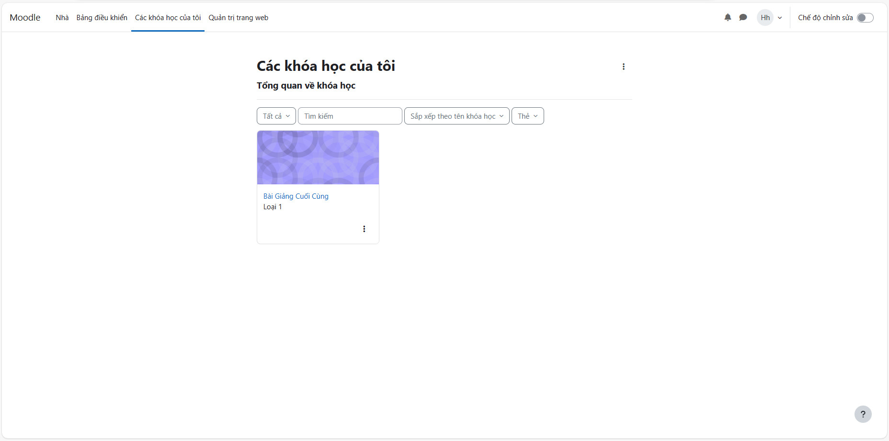
Hình 3. 45. Xem khoá học đã tạo

Bước 11: Trang quản trị website
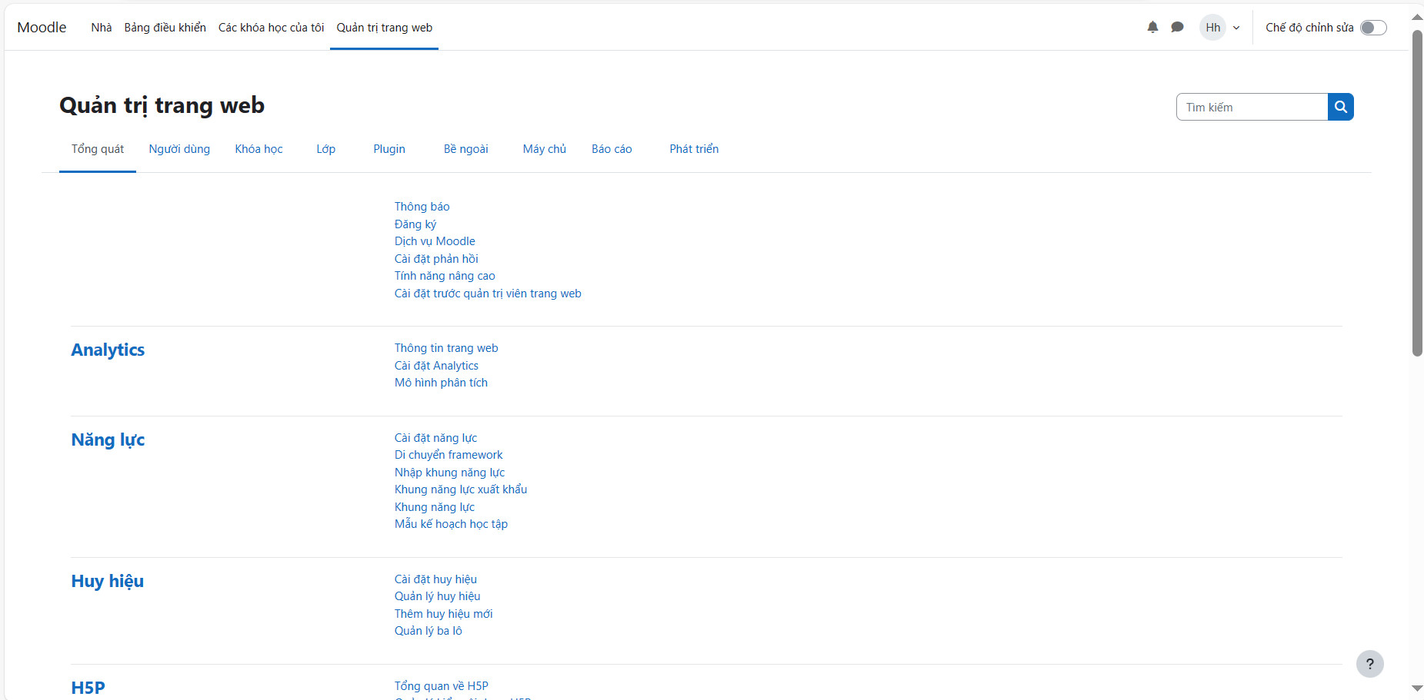
Hình 3. 46. Trang quản trị

CHƯƠNG 4: KẾT QUẢ NGHIÊN CỨU

Trong quá trình làm đồ án cơ sở ngành hệ thống E-Learning là một trong những công cụ học tập trực tuyến ở mọi lúc mọi nơi và cùng theo đó một trong hai phần mềm LMS Canvas và LMS Moodle được hỗ trợ đắc lực nhất trong suốt quá trình học tập, để biết rõ hơn về hai phần mềm trong suốt quá trình làm và cài cũng xảy ra một số lỗi và biết cách khắc phục trong quá trình cài. Sau khi hoàn thành đồ án cơ sở ngành “so sánh ưu và khuyết điểm của Canvas và Moodle và một công cụ triển khai LMS trong giáo dục” đã được đề xuất, tôi đã hiểu rõ hơn về các khái niệm trong đồ án Canvas và Moodle, những ưu và khuyết điểm của phần mềm giáo dục cũng như các bước cài đặt Moodle và các lệnh được sử dụng trong quá trình cài đặt, Moodle nổi bật với thiên hướng thiết kế phục vụ cho giáo dục, chú trọng đến những đối tượng hoạt động trong lĩnh vực giáo dục còn phù hợp với nhiều cấp học và hình thức đào tạo: phổ thông, đại học/cao đẳng, không chính quy, trong các tổ chức giáo dục. để đáp ứng nhu cầu quản lý các khoá học và các bài tập khi giáo viên đưa ra và theo dõi học sinh sinh viên trong quá trình làm bài tập hệ thống Moodle là một lựa chọn đúng để theo suốt quá trình học.

CHƯƠNG 5: KẾT LUẬN VÀ HƯỚNG PHÁT TRIỂN

Trong thời đại phát triển vượt bậc hiện nay, nhu cầu về thông tin ngày càng tăng trong mọi hoạt động nói chung và quản lý các môn học thông tin nói riêng, thì nhu cầu quản lý các môn học các bài tập được giao và các tài liệu cần thiết để cho quá trình học tập. Tin học hóa trong quản lý, là quá trình áp dụng các thành tựu khoa học công nghệ thông tin vào các hoạt động quản lý. Quá trình này nhằm mục đích nhằm cắt giảm bớt thời gian, giải quyết công việc với tốc độc cao và độ chính xác cao. Với việc cho ra đời hệ thống thông tin “quản lý các môn học hệ thống LMS Moodle ” đã mang lại những thuận lợi lớn cho công tác và quản lý các môn học trong ngay cũng như tài liệu và bài tập. Hệ thống LMS Moodle sẽ góp phần làm giảm đi trong quá trình dạy học phải ghi bài tập trên bảng mà giáo viên đã đưa ra, nó làm cho mọi người trao đổi thông tin học tập với nhau và chia sẽ với nhau được nhanh chóng hơn.
Hướng phát triển: Moodle là một hệ thống quản lý học tập trực tuyến và còn là mã nguồn mở được sử dụng rộng rãi trên khắp thế giới. Trong hệ thống LMS Moodle còn nhiều chức năng chưa sử dụng vì thế cần phải cài cho hệ thống Moodle để đáp ứng cho người dùng thuận tiện khai khác các thuộc tính của Moodle một cách nhanh nhất và có hiệu quả trong quá trình học tập và quản lý đó là các công cụ” Cài đặt và cấu hình Moodle và phát triển các plugin cho Moodle, tích hợp Moodle với các hệ thống khác” để góp phần tạo giao diện mới một cách nhìn dễ sử dụng và quản lý các giáo viên và sinh viên một các tốt nhất.

DANH MỤC TÀI LIỆU THAM KHẢO

1/ https://bizfly.vn/techblog/moodle-la-gi.html
2/ Canvas LMS- nền tảng đào tạo trực tuyến hàng đầu hiện nay (edunow.vn)
3/ https://omt.vn/vi/lms-canvas-he-thong-truong-hoc-so-tot-nhat-hien-nay
4/ Moodle là gì ? Tổng quan về hệ thống Moodle LMS - Technology Diver (cuongquach.com)
5/ Moodle Là Gì? Cách Tải Về Và Hướng Dẫn Cài Đặt, Sử Dụng Chi Tiết (hostingviet.vn)
6/Thiết kế trên Canva có ưu – nhược điểm gì? - Thudaumot
7/Moodle - mã nguồn phần mềm thi trắc nghiệm online có những tính năng gì nổi bật (oes.vn)
8/ E-learning là gì? Tất tần tật những điều bạn nên biết về E-learning (gostudio.co)-

